МИНИСТЕРСТВО НАУКИ И ВЫСШЕГО ОБРАЗОВАНИЯ РФ
федеральное государственное автономное образовательное учреждение высшего образования
«Санкт–Петербургский государственный университет
аэрокосмического приборостроения»
ФАКУЛЬТЕТ СРЕДНЕГО ПРОФЕССИОНАЛЬНОГО ОБРАЗОВАНИЯ

ОТЧЕТ
ЗАЩИЩЕН С ОЦЕНКОЙ
РУКОВОДИТЕЛЬ _____________________________
преподаватель |  |  |  | И.А. Юрьева
должность, уч. степень, звание |  | подпись, дата |  | инициалы, фамилия

ОТЧЕТ ПО ЛАБОРАТОРНЫМ РАБОТАМ

по дисциплине МДК 01.01.03

РАБОТУ ВЫПОЛНИЛ
СТУДЕНТ ГР. № | С326 |  |  |  | А.А. Петренко
 |  |  | подпись, дата |  | инициалы, фамилия

Санкт-Петербург 2025

Задание курсового проекта №3
Цель работы: выполнить администрирование базы данных.
Задания:
- Создать несколько пользователей (ролей) с целью разграничения прав доступа к базе данных

Задание 1. Создание пользователей базы данных
Скрипт создания пользователей:
-- 1. Полный администратор БД
CREATE ROLE farm_admin WITH
LOGIN
PASSWORD 'P@ssw0rd';

-- 2. Пользователь для изменения данных
CREATE ROLE farm_editor WITH
LOGIN
PASSWORD '406thebest';

-- 3. Пользователь только для чтения
CREATE ROLE farm_reader WITH
LOGIN
PASSWORD '406thebest';

GRANT CONNECT ON DATABASE farm_association_db TO farm_admin;
GRANT CONNECT ON DATABASE farm_association_db TO farm_editor;
GRANT CONNECT ON DATABASE farm_association_db TO farm_reader;
GRANT CONNECT ON DATABASE farm_association_db TO farm_app;
GRANT CONNECT ON DATABASE farm_association_db TO farm_backup;

GRANT USAGE ON SCHEMA farm_association TO farm_admin;
GRANT USAGE ON SCHEMA farm_association TO farm_editor;
GRANT USAGE ON SCHEMA farm_association TO farm_reader;
GRANT USAGE ON SCHEMA farm_association TO farm_app;
GRANT USAGE ON SCHEMA farm_association TO farm_backup;

GRANT ALL PRIVILEGES ON ALL TABLES
IN SCHEMA farm_association
TO farm_admin;

GRANT ALL PRIVILEGES ON ALL SEQUENCES
IN SCHEMA farm_association
TO farm_admin;

GRANT ALL PRIVILEGES ON ALL FUNCTIONS
IN SCHEMA farm_association
TO farm_admin;

GRANT SELECT, INSERT, UPDATE, DELETE
ON ALL TABLES
IN SCHEMA farm_association
TO farm_editor;

GRANT USAGE, SELECT, UPDATE
ON ALL SEQUENCES
IN SCHEMA farm_association
TO farm_editor;

GRANT SELECT
ON ALL TABLES
IN SCHEMA farm_association
TO farm_reader;

GRANT SELECT
ON ALL SEQUENCES
IN SCHEMA farm_association
TO farm_reader;

В результате выполнения, данного запросы были созданы несколько пользователей. Всех существующих пользователей можно посмотреть, используя команду SELECT * FROM pg_user; (Рисунок 1)

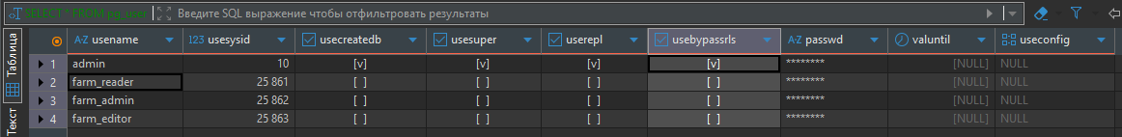
Рисунок 1 – Отображение существующих пользователей

Также можно ознакомиться с правами этих пользователей используя разные вариация (разные условия where для удобства чтения) представленного ниже запроса:
SELECT
grantee AS user_name,
table_schema,
table_name,
privilege_type
FROM
information_schema.role_table_grants

Как пример можно убедиться, пользователь farm_reader (потенциально это может быть группа) обладает правами только на чтение (Рисунок 2)
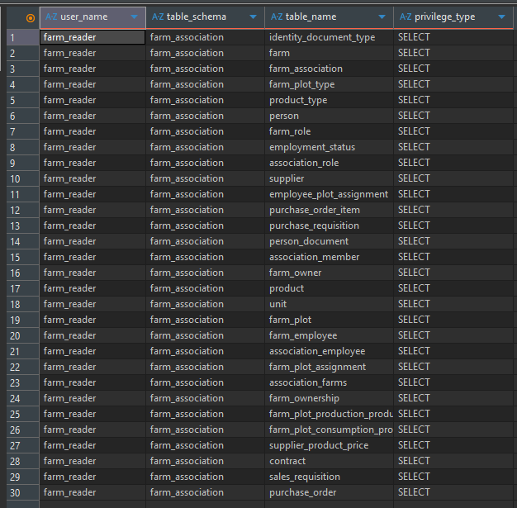
Рисунок 2 – Права роли ‘farm_reader’
В то время как роль ‘farm_editor’, предоставляет больше возможностей (Рисунок 3)
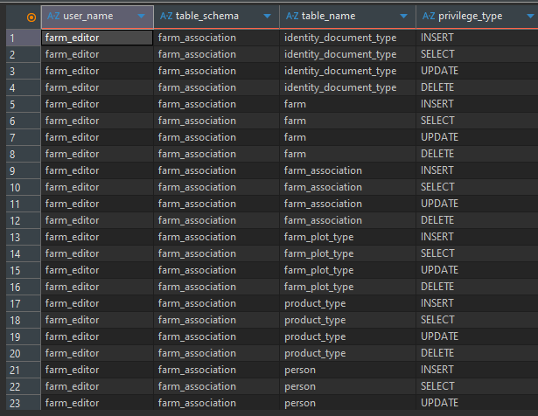\
Рисунок 3 – Права роли ‘farm_editor’
Для проверки корректности работы прав доступа необходимо открыть соединение с базой данных под этим пользователем (Рисунок 4)
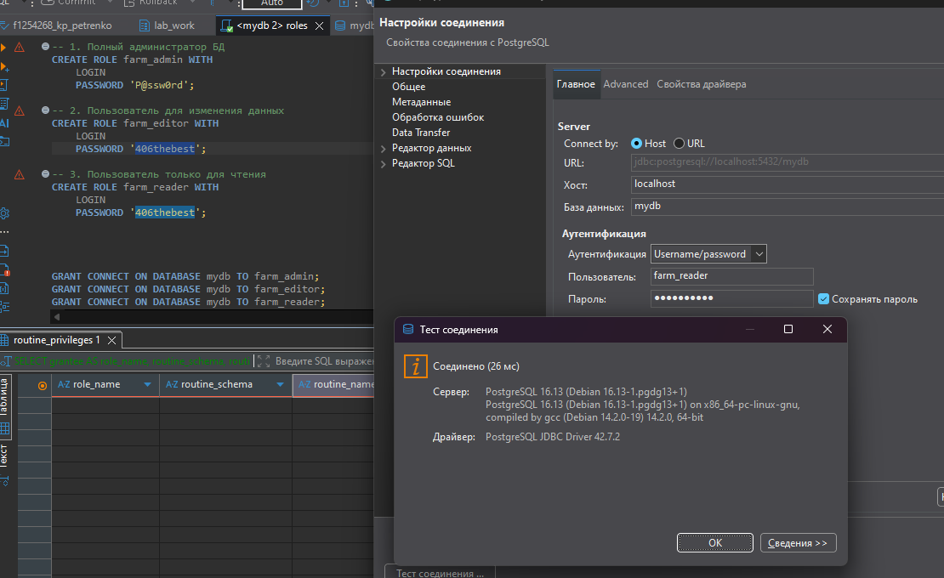
Рисунок 4 – Соединение под пользователем для чтения

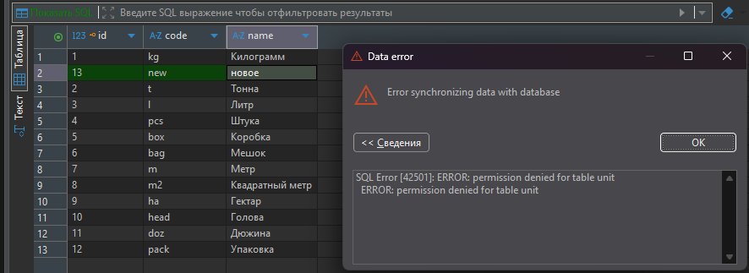
Рисунок 5 – Проверка работы ограничений на практике
В результате проверки (Рисунок 5) можно убедиться в корректности разграничения прав доступа между ролями

Вывод: было выполнено администрирование базы данных, с целью обеспечения безопасности ее содержимого

